

实 验 报 告
（2022 / 2023 学年 第 一 学期）

课程名称 | 数据结构
实验名称 | 二叉树的基本操作及哈夫曼编码实现
实验时间 | 2022 | 年 | 10 | 月 | 28 | 日
指导单位 | 计算机学院
指导教师 | 宁卓

学生姓名 | 叶升 | 班级学号 | B21031925
学院(系) | 计算机学院 | 专 业 | 软件工程（嵌入式培养）

实 验 报 告
实验名称 | 实验二 二叉树的基本操作及哈夫曼编码实现 |  |  | 指导教师 | 宁卓
实验类型 | 设计 | 实验学时 | 2 | 实验时间 | 2022.10.28
- 实验目的和要求
实验目的：
- 1 掌握二叉树的结构特征，以及各种存储结构的特点及适用范围。
- 2 掌握用指针类型描述、访问和处理二叉树的运算。
- 3 掌握哈夫曼编码
实验要求：
- 认真阅读和掌握本实验的程序。
- 上机运行程序。
- 保存和打印出程序的运行结果，并结合程序进行分析。
- 按照二叉树的操作需要，重新改写主程序并运行，打印出文件清单和运行结果。

二、实验环境(实验设备)
硬件：微型计算机
软件：Windows 操作系统、Microsoft Visual C++6.0

三、实验原理及内容
实验内容：
- 1 输入字符序列，建立二叉链表。
- 2 按先序、中序和后序遍历二叉树（递归算法）。
- 3 按某种形式输出整棵二叉树。
- 4 求二叉树的高度。
- 5 求二叉树的叶节点个数。
- 6 交换二叉树的左右子树。
- 7 借助队列实现二叉树的层次遍历。
- 8 哈夫曼编码的实现
- 9 在主函数中设计一个简单的菜单，分别调试上述算法。

1、算法设计
首先定义结构体和函数原型的声明，再将所要实现的功能列出一个菜单，使用switch来控制进入的模块；再使用自定义函数进行分模块的程序编写，*creat_bt1()利用二叉树性质6，借助一维数组V建立二叉树；*creat_bt2()模仿先序递归遍历方法，建立二叉树；先序递归遍历二叉树使用void preorder(BiTNode *p)，以此类推；还写了treedepth、exchange、leafcount等函数来计算二叉树高度、交换左右子树、计算叶结点数；最后使用paintleaf和prtbtree输出叶结点和二叉树。
哈夫曼编码的实现则是另起一段程序，照着书上的伪代码以及自己寻找的资料，实现哈夫曼编码的互相转换。先输入要编码的字符数量->要编码的字符数组->权值数组->调用函数进行哈夫曼编码->输入功能选项->解码、编码、输出。

2、算法实现与分析
Exp_2.c:
#include<stdio.h>
#include<stdlib.h>
#define M 100
typedef char Etype; //定义二叉树结点值的类型为字符型
typedef struct BiTNode //树结点结构
{
Etype data;
struct BiTNode* lch, * rch;
}BiTNode, * BiTree;
BiTree que[M];
int front = 0, rear = 0;
//函数原型声明
BiTNode* creat_bt1();
BiTNode* creat_bt2();
void preorder(BiTNode* p);
void inorder(BiTNode* p);
void postorder(BiTNode* p);
void enqueue(BiTree);
BiTree delqueue();
void levorder(BiTree);
int treedepth(BiTree);
void prtbtree(BiTree, int);
void exchange(BiTree);
int leafcount(BiTree);
void paintleaf(BiTree);
BiTNode* t;
int count = 0;
//主函数
void main()
{
char ch;
int k;
do {
printf("\n\n\n");
printf("\n===================主菜单===================");
printf("\n\n 1.建立二叉树方法1");
printf("\n\n 2.建立二叉树方法2");
printf("\n\n 3.先序递归遍历二叉树");
printf("\n\n 4.中序递归遍历二叉树");
printf("\n\n 5.后序递归遍历二叉树");
printf("\n\n 6.层次遍历二叉树");
printf("\n\n 7.计算二叉树的高度");
printf("\n\n 8.计算二叉树中叶结点个数");
printf("\n\n 9.交换二叉树的左右子树");
printf("\n\n 10.打印二叉树");
printf("\n\n 0.结束程序运行");
printf("\n============================================");
printf("\n 请输入您的选择(0,1,2,3,4,5,6,7,8,9,10)");
scanf("%d", &k);
switch (k)
{
case 1:t = creat_bt1(); break; //调用性质5建立二叉树算法
case 2:
printf("示例123##4##5#6## 其中#代表空，##代表双孩子空");
printf("\n 1\n 2 5\n3 4 # 6\n## ## ##");
printf("\n若无法退出循环则连续输入 12##4##5#6## ");
printf("\n请输入二叉树各结点值:");
fflush(stdin);
t = creat_bt2();
break; //调用递归建立二叉树算法
case 3:if (t)
{
printf("先序遍历二叉树:");
preorder(t);
printf("\n");
}
else printf("二叉树为空!\n");
break;
case 4:if (t)
{
printf("中序遍历二叉树:");
inorder(t);
printf("\n");
}
else printf("二叉树为空!\n");
break;
case 5:if (t)
{
printf("后序遍历二叉树:");
postorder(t);
printf("\n");
}
else printf("二叉树为空!\n");
break;
case 6:if (t)
{
printf("层次遍历二叉树：");
levorder(t);
printf("\n");
}
else printf("二叉树为空！\n");
break;
case 7:if (t)
{
printf("二叉树的高度为：%d", treedepth(t));
printf("\n");
}
else printf("二叉树为空！\n");
break;
case 8:if (t)
{
printf("二叉树的叶子结点数为：%d\n", leafcount(t));
printf("二叉树的叶结点为："); paintleaf(t);
printf("\n");
}
else printf("二叉树为空！\n");
break;
case 9:if (t)
{
printf("交换二叉树的左右子树：\n");
exchange(t);
prtbtree(t, 0);
printf("\n");
}
else printf("二叉树为空！\n");
break;
case 10:if (t)
{
printf("逆时针旋转90度输出的二叉树：\n");
prtbtree(t, 0);
printf("\n");
}
else printf("二叉树为空！\n");
break;
case 0:exit(0);
} //switch

} while (k >= 1 && k <= 10);
printf("\n再见！按回车键，返回…\n");
ch = getchar();
} //main
//输出叶结点
void paintleaf(BiTree t)
{
if (t)
{
if (t->lch == NULL && t->rch == NULL)
{
printf("%c ", t->data);
}
paintleaf(t->lch);
paintleaf(t->rch);
}
}
//输出二叉树
void prtbtree(BiTree t, int n)
{
int i;
if (t)
{
prtbtree(t->rch, n + 1);
for (i = 0; i < n; i++)
{
printf(" ");
}
printf("%c\n", t->data);
prtbtree(t->lch, n + 1);
}
}
//利用二叉树性质6，借助一维数组V建立二叉树
BiTNode* creat_bt1()
{
BiTNode* t, * p, * v[20]; int i, j; Etype e;
/*输入结点的序号i、结点的数据e*/
printf("\n请输入二叉树各结点的编号和对应的值（如1，a）：");
scanf("%d,%c", &i, &e);
while (i != 0 && e != '#') //当i为0，e为'#'时，结束循环
{
p = (BiTNode*)malloc(sizeof(BiTNode));
p->data = e;
p->lch = NULL;
p->rch = NULL;
v[i] = p;
if (i == 1)
t = p; //序号为1的结点是根
else
{
j = i / 2;
if (i % 2 == 0)v[j]->lch = p; //序号为偶数，作为左孩子
else v[j]->rch = p; //序号为奇数，作为右孩子
}
printf("\n请继续输入二叉树各结点的编号和对应的值：");
scanf("%d,%c", &i, &e);
}
return(t);
}//creat_bt1;
//模仿先序递归遍历方法，建立二叉树
BiTNode* creat_bt2()
{
BiTNode* t;
Etype e;
scanf("%c", &e);
if (e == '#')t = NULL; //对于'#'值，不分配新结点
else {
t = (BiTNode*)malloc(sizeof(BiTNode));
t->data = e;
t->lch = creat_bt2(); //左孩子获得新指针值
t->rch = creat_bt2(); //右孩子获得新指针值
}
return(t);
} //creat_bt2
//先序递归遍历二叉树
void preorder(BiTNode* p)
{
if (p) {
printf("%3c", p->data);
preorder(p->lch);
preorder(p->rch);
}
} //preorder
//中序递归遍历二叉树
void inorder(BiTNode* p)
{
if (p) {
inorder(p->lch);
printf("%3c", p->data);
inorder(p->rch);
}
} //inorder
//后序递归遍历二叉树
void postorder(BiTNode* p)
{
if (p) {
postorder(p->lch);
postorder(p->rch);
printf("%3c", p->data);
}
} //postorder
//层次遍历二叉树
void enqueue(BiTree T)
{
if (front != (rear + 1) % M)
{
rear = (rear + 1) % M;
que[rear] = T;
}
}
BiTree delqueue()
{
if (front == rear)return NULL;
front = (front + 1) % M;
return(que[front]);
}
void levorder(BiTree T) //层次遍历二叉树
{
BiTree p;
if (T) {
enqueue(T);
while (front != rear) {
p = delqueue();
printf("%3d", p->data - 48);
if (p->lch != NULL)enqueue(p->lch);
if (p->rch != NULL)enqueue(p->rch);
}
}
}
int treedepth(BiTree bt) //计算二叉树的高度
{
int hl, hr, max;
if (bt != NULL)
{
hl = treedepth(bt->lch);
hr = treedepth(bt->rch);
max = (hl > hr) ? hl : hr;
return (max + 1);
}
else return (0);
}
void exchange(BiTree bt) { //交换二叉树左右子树
BiTree p;
if (bt) {
p = bt->lch;
bt->lch = bt->rch;
bt->rch = p;
exchange(bt->lch);
exchange(bt->rch);
}
}
int leafcount(BiTree bt) {//计算叶结点数
if (bt != NULL) {
leafcount(bt->lch);
leafcount(bt->rch);
if ((bt->lch == NULL) && (bt->rch == NULL))
count++;
}
return(count);
}
Hfm2.cpp:
#include <iostream>
#include <string>
using namespace std;
#define ElemType int

class HfmTree;

typedef struct hfmTNode {
ElemType element; //结点的数据域
int w; //结点的权值
struct hfmTNode* lChild; //结点的左孩子指针
struct hfmTNode* rChild; //结点的右孩子指针
}HFMTNode;

class BTNode
{
public:
BTNode()
{
lChild = rChild = parent = NULL;
}
BTNode(const ElemType& x, char& q)
{
element = x;
lChild = rChild = parent = NULL;
ch = q;
}
BTNode(const ElemType& x, char& q, BTNode* l, BTNode* r)
{
element = x;
lChild = l;
rChild = r;
ch = q;
parent = NULL;
}
ElemType element;
BTNode* lChild, * rChild, * parent;
string num; // 储存路径编码，用string不用担心大小问题
char ch; // 储存字符
};

void Print(ElemType& x)
{
cout << x << " ";
}

class BinaryTree
{
public:
BinaryTree();
~BinaryTree();
bool IsEmpty() const;
void Clear() { } // 移去所有结点，成为空二叉树
bool Root(ElemType& x) const; // 若二叉树不空，则x为根的值，并返回true，否则返回false
void MakeTree(const ElemType& x, char c, BinaryTree& left, BinaryTree& right); // 建树
void BreakTree(ElemType& x, BinaryTree& left, BinaryTree& right);
void PreOrder(void (*Visit) (ElemType& x));
void InOrder(void (*Visit) (ElemType& x));
void PostOrder(void (*Visit) (ElemType& x));
int CountNode(); // 计算二叉树的结点个数
void PrintHfm(); // 输出二叉树的前序和中序遍历
protected:
BTNode* root;
private:
void PreOrder(void (*Visit) (ElemType& x), BTNode* t);
void InOrder(void (*Visit) (ElemType& x), BTNode* t);
void PostOrder(void (*Visit) (ElemType& x), BTNode* t);
int CountNode(BTNode* t); // 计算结点数量
};

BinaryTree::BinaryTree()
{
root = NULL;
}

BinaryTree::~BinaryTree()
{
Clear();
}

bool BinaryTree::IsEmpty() const
{
return root == NULL;
}

bool BinaryTree::Root(ElemType& x) const
{
if (root) {
x = root->element;
return true;
}
else
return false;
}

void BinaryTree::MakeTree(const ElemType& x, char c, BinaryTree& left, BinaryTree& right)
{
if (root || &left == &right) {
std::cout << "MakeTree fail!" << endl;
return;
}
root = new BTNode(x, c, left.root, right.root);
left.root = right.root = NULL;
}

void BinaryTree::BreakTree(ElemType& x, BinaryTree& left, BinaryTree& right)
{
if (!root || &left == &right || left.root || right.root) {
cout << "BreakTree failed!" << endl;
return;
}
else {
x = root->element;
left.root = root->lChild;
right.root = root->rChild;
delete root;
root = NULL;
//this->parent = NULL;
}
}

void BinaryTree::PreOrder(void (*Visit) (ElemType& x))
{
PreOrder(Visit, root);
}

void BinaryTree::InOrder(void (*Visit) (ElemType& x))
{
InOrder(Visit, root);
}

void BinaryTree::PostOrder(void (*Visit) (ElemType& x))
{
PostOrder(Visit, root);
}

int BinaryTree::CountNode()
{
return CountNode(root);
}

void BinaryTree::PreOrder(void (*Visit) (ElemType& x), BTNode* t)
{
if (t) {
Visit(t->element);
PreOrder(Visit, t->lChild);
PreOrder(Visit, t->rChild);
}
}

void BinaryTree::InOrder(void (*Visit) (ElemType& x), BTNode* t)
{
if (t) {
InOrder(Visit, t->lChild);
Visit(t->element);
InOrder(Visit, t->rChild);
}
}

void BinaryTree::PostOrder(void (*Visit) (ElemType& x), BTNode* t)
{
if (t) {
PostOrder(Visit, t->lChild);
PostOrder(Visit, t->rChild);
Visit(t->element);
}
}

int BinaryTree::CountNode(BTNode* t)
{
if (t) {
return CountNode(t->lChild) + CountNode(t->rChild) + 1;
}
else
return 0;
}

// 输出哈夫曼树的前序和中序遍历
void BinaryTree::PrintHfm()
{
cout << "先序遍历哈夫曼树:" << endl;
PreOrder(Print);
cout << endl;
cout << "中序遍历哈夫曼树:" << endl;
InOrder(Print);
cout << endl;
}

class HfmTree :public BinaryTree
{
public:
operator ElemType () const
{
return weight;
}
ElemType GetWeight()
{
return weight;
}
void SetWeight(const ElemType& x)
{
weight = x;
}
void SetNull()
{
root = NULL;
}
void Code(); // 根据输入的字符输出编码
void DeCode() { DeCode(root); cout << endl; } // 根据输入的编码输出字符
void Create_code() { Create_code(root); } // 写入路径编码
void Conn_parent() { Conn_parent(root); } // 令parent指向上级结点
void test() { testprint(root); } // 测试，输出字符对应的编码
private:
void Create_code(BTNode* t);
void DeCode(BTNode* q);
void Conn_parent(BTNode* t);
ElemType weight;
void Code(BTNode* t, char a);
void testprint(BTNode* t);
};

class PriQueue
{
private:
HfmTree* hfmQueue;
int n, maxSize;
public:
PriQueue(int mSize = 100);
~PriQueue() { delete[]hfmQueue; }
bool IsEmpty() const { return n == 0; }
bool IsFull() const { return n == maxSize; }
void Append(const HfmTree& x);
void Deal(HfmTree& x);
void print();
void AdjustDown(int r);
void AdjustUp(int j);
};

PriQueue::PriQueue(int mSize)
{
maxSize = mSize;
n = 0;
hfmQueue = new HfmTree[maxSize];
}

void PriQueue::Append(const HfmTree& x)
{
if (IsFull()) {
cout << "The PriQueue is full!" << endl;
}
hfmQueue[n++] = x;
AdjustUp(n - 1);
}

void PriQueue::Deal(HfmTree& x)
{
if (IsEmpty()) {
cout << "The PriQueue is Empty!" << endl;
}
x = hfmQueue[0];
hfmQueue[0] = hfmQueue[--n];
AdjustDown(0);
}

void PriQueue::print()
{
for (int i = 0; i < n; i++) {
cout << hfmQueue[i] << " " << endl;
}
}

void PriQueue::AdjustDown(int r)
{
int Child = 2 * r + 1;
HfmTree temp = hfmQueue[r];
while (Child < n) {
if (Child + 1 < n && hfmQueue[Child + 1] < hfmQueue[Child]) {
Child++;
}
if (temp > hfmQueue[Child]) {
hfmQueue[r] = hfmQueue[Child];
r = Child;
Child = 2 * Child + 1;
}
else {
break;
}

}
hfmQueue[r] = temp;
}

void PriQueue::AdjustUp(int j)
{
HfmTree temp = hfmQueue[j];
int i = j;
while (i > 0 && temp < hfmQueue[(i - 1) / 2]) {
hfmQueue[i] = hfmQueue[(i - 1) / 2];
i = (i - 1) / 2;
}
hfmQueue[i] = temp;
}

// 打印出所有的结点的权值以及对应的字符
void HfmTree::testprint(BTNode* t)
{
static int u = 0;
if (t)
{
cout << t->num << " " << t->ch << " " << u++ << endl;
testprint(t->lChild);
testprint(t->rChild);
}
}

// 由输入的字符输出相应的编码
void HfmTree::Code()
{
cout << "请输入要编码的字符串:" << endl;
string s;
cin >> s;
for (int i = 0; i < s.length(); i++) {
Code(root, s[i]);
}
cout << endl;
}

// 由输入的编码输出相应的字符
void HfmTree::DeCode(BTNode* q)
{
cout << "请输入二进制编码(0和1的组合):" << endl;
string n;
cin >> n;
BTNode* t = q;
int count = n.length();
for (int i = 0; i < count; i++) {
if (n[i] == '0' && t->lChild->ch != '*') {
cout << t->lChild->ch;
t = q;
}
else if (n[i] == '1' && t->rChild->ch != '*') {
cout << t->rChild->ch;
t = q;
}
else if (n[i] == '0' && t->lChild != NULL) {
t = t->lChild;
}
else if (n[i] == '1' && t->rChild != NULL) {
t = t->rChild;
}
else {
cout << "Decode fail!";
return;
}
}
}

// 把空的parent指针指向每个节点的父级指针
void HfmTree::Conn_parent(BTNode* t)
{
if (t) {
if (t->lChild != NULL) {
t->lChild->parent = t;
}
if (t->rChild != NULL) {
t->rChild->parent = t;
}
Conn_parent(t->lChild);
Conn_parent(t->rChild);
}
}

void HfmTree::Code(BTNode* t, char a)
{
if (t) {
if (t->ch == a) {
cout << t->num;
}
Code(t->lChild, a);
Code(t->rChild, a);
}
}
// 用遍历把路径保存在字符串num里
void HfmTree::Create_code(BTNode* t)
{
if (t) {
if (t->parent != NULL) {
if (t == t->parent->lChild) {
t->num = t->parent->num + '0';
}
else if (t == t->parent->rChild) {
t->num = t->parent->num + '1';
}
else
cout << "Creat_code Error!" << endl;
}
Create_code(t->lChild);
Create_code(t->rChild);
}
}

/// <summary>
///
/// </summary>
/// <param name="weight">权值数组</param>
/// <param name="charArr">名称数组</param>
/// <param name="size">节点数量</param>
/// <returns></returns>
HfmTree CreateHfmTree(ElemType weight[], char charArr[], int size)
{
PriQueue pQ(size);
HfmTree x, y, z;
for (int i = 0; i < size; i++) {
z.MakeTree(weight[i], charArr[i], x, y);
z.SetWeight(weight[i]);
pQ.Append(z);
z.SetNull();
}
for (int i = 1; i < size; i++) {
pQ.Deal(x);
pQ.Deal(y);
z.MakeTree(x.GetWeight() + y.GetWeight(), '*', x, y); // *用于区别叶子和普通结点
z.SetWeight(x.GetWeight() + y.GetWeight());
pQ.Append(z);
z.SetNull();
}
pQ.Deal(z);
return z;
}

// 6
// ABCDEFG
// 9 11 13 3 5 12
int main()
{
cout << "请输入需要编码的字符数量:" << endl;
int size; // 需要编码的字符数量
cin >> size;

cout << "请输入所要编码的字符:" << endl;
char* charArr = new char[size + 1]; // 储存字符
cin >> charArr;

cout << "请输入对应字符的权值:" << endl;
int* weightArr = new int[size + 1]; // 储存权值
for (int i = 0; i < size; i++) {
cin >> weightArr[i];
}

HfmTree hfmTree = CreateHfmTree(weightArr, charArr, size);
hfmTree.Conn_parent();
hfmTree.Create_code();
//a.test();
while (1) {
cout << endl;
cout << "请输入功能" << endl;
cout << "1. 编码" << endl;
cout << "2. 解码" << endl;
cout << "3. 显示哈夫曼树(先序遍历+后序遍历)" << endl;
cout << "4. 退出" << endl;
int choice;
cin >> choice;
switch (choice) {
case 1:
hfmTree.Code();
break;
case 2:
hfmTree.DeCode();
break;
case 3:
hfmTree.PrintHfm();
case 4:
return 0;
}
}
system("pause"); // 在vs上编译运行需要的暂停函数
return 0;
}

3、实验结果与结论

二叉树操作：
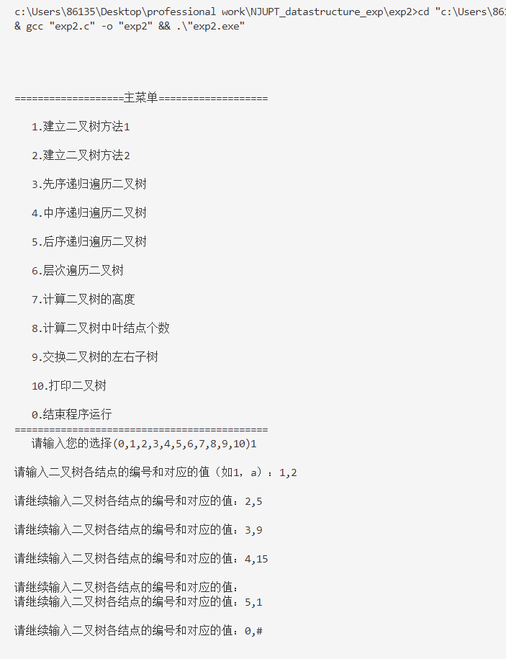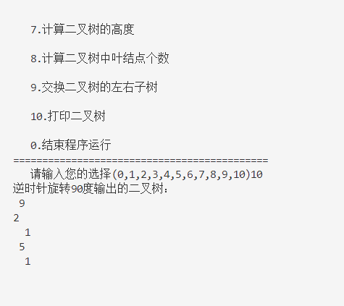
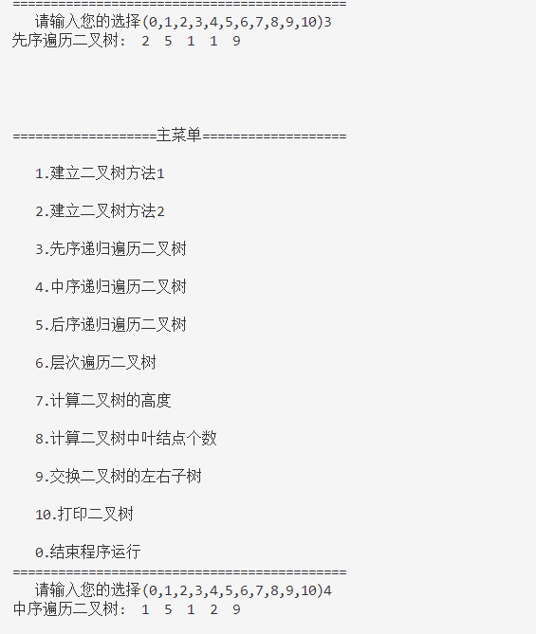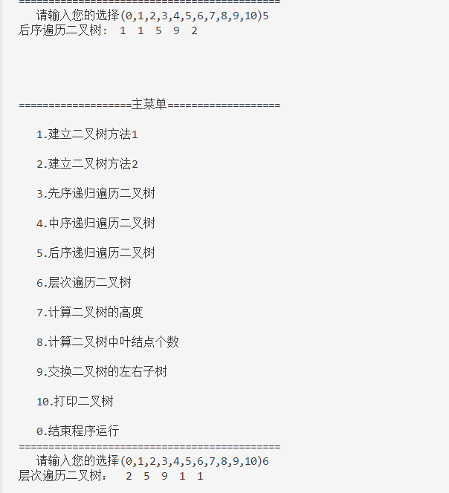
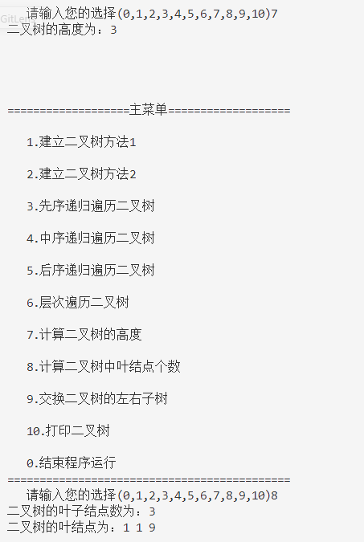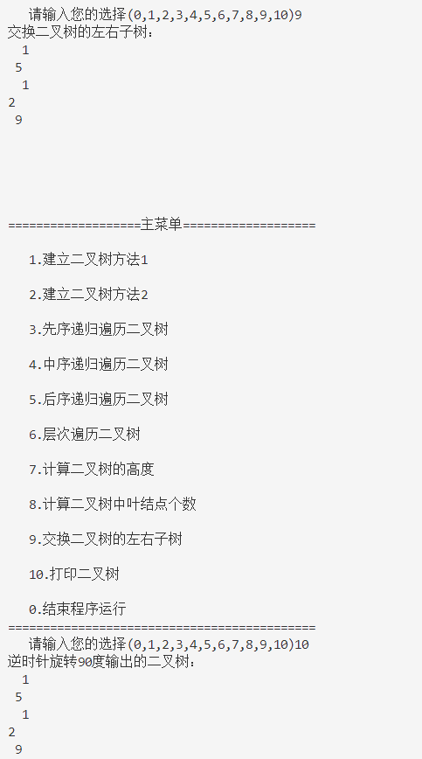
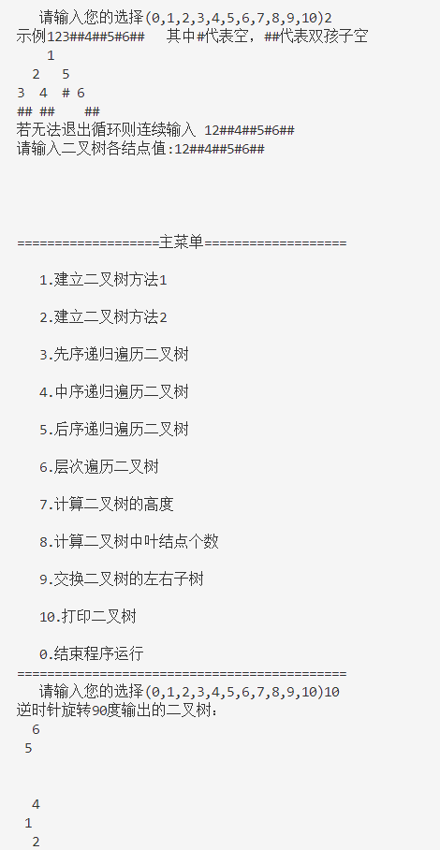
哈夫曼：
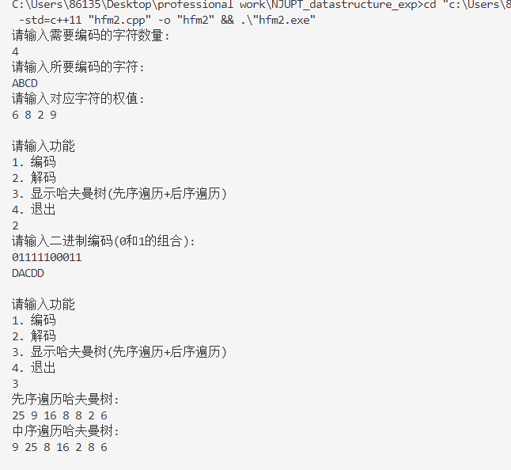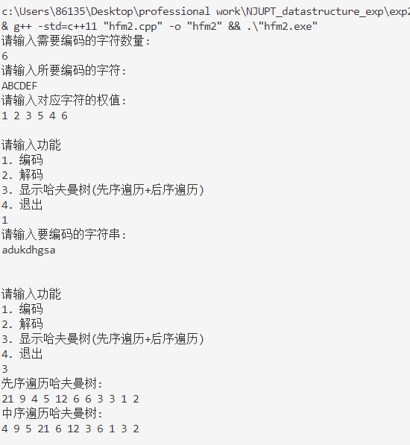

实 验 报 告

四、实验小结（包括问题和解决方法、心得体会、意见与建议等）
中文五号宋体，英文五号Times new roman字体，1.25倍行距
说明：这部分内容主要包括：在编程、调试或测试过程中遇到的问题及解决方法、本次实验的心得体会、进一步改进的设想等。
- 实验中遇到的主要问题及解决方法

实验的很多地方用c较为麻烦所以用到了c++的少量实现，故文件为cpp。
在使用方法二先序递归创建二叉树编译时，总出现无法结束循环、无法正确表示想要得到的二叉树的问题，后来找到类似的输入方式，进行研究后稍微的修改代码并添加注释，修改后错误消除，可以通过一行类似123##4##5#6##的输入解决问题，从而说明要深入理解每一行的工作原理，并能为之不断修改达到目标效果，才是好的学习方式。
在哈夫曼编码编译正确运行时，出现了有时会循环播放菜单导致错误的问题，发现是没有严格控制输入的格式所导致的错误，进行修改后错误消除，从而说明代码和输入格式的规范很重要，有益于我们提高编程的质量和效率。

（二）实验心得

数据结构的重点之二叉树的各种操作，在今后查找、遍历等方面经常会用到二叉树，编写哈夫曼编码这样的程序整体性很强、代码也很长，需要有耐心和不懈探索的精神。
在给定模板补充功能函数的情况下，读代码、理解代码的能力显得至关重要，今后要加强结构的梳理以及养成编程时的注释习惯。

（三）意见与建议（没有可省略）

- 支撑毕业要求指标点
《数据结构》课程支撑毕业要求的指标点为：
1.2-L掌握计算机软硬件相关工程基础知识，能将其用于分析计算机及应用领域的相关工程问题。
3.2-H能够根据用户需求，选取适当的研究方法和技术手段，确定复杂工程问题的解决方案。
4.1-L能基于专业理论，针对计算机及应用领域复杂工程问题设计可行的实验方案。
实验内容 | 支撑点1.2 | 支撑点3.2 | 支撑点4.1
线性表及多项式的运算 | √
二叉树的基本操作及哈夫曼编码译码系统的实现 |  | √ | √
图的基本运算及智能交通中的最佳路径选择问题 |  | √ | √
各种内排序算法的实现及性能比较 | √ |  | √

六、指导教师评语 (含学生能力达成度的评价)
如评分细则所示

成 绩 | XX | 批阅人 | XX | 日 期 | XXX

评 分 细 则 | 评分项 | 优秀 | 良好 | 中等 | 合格 | 不合格
评 分 细 则 | 遵守实验室规章制度
评 分 细 则 | 学习态度
评 分 细 则 | 算法思想准备情况
评 分 细 则 | 程序设计能力
评 分 细 则 | 解决问题能力
评 分 细 则 | 课题功能实现情况
评 分 细 则 | 算法设计合理性
评 分 细 则 | 算法效能评价
评 分 细 则 | 回答问题准确度
评 分 细 则 | 报告书写认真程度
评 分 细 则 | 内容详实程度
评 分 细 则 | 文字表达熟练程度
评 分 细 则 | 其它评价意见
评 分 细 则 | 本次实验能力达成评价（总成绩）

